**KIỂM TRA CUỐI HỌC KÌ II – KHTN 7**

**Tài liệu được chia sẻ bởi Website VnTeach.Com**

**https://www.vnteach.com**

## 1. Khung ma trận và đặc tả đề kiểm tra cuối kì 2 môn Khoa học tự nhiên, lớp 7

**a) Khung ma trận**

**- Thời điểm kiểm tra:** *Kiểm tra học kì 2*

**- Thời gian làm bài:** *90 phút.*

**- Hình thức kiểm tra:** *Kết hợp giữa trắc nghiệm và tự luận (tỉ lệ 40% trắc nghiệm, 60% tự luận).*

**- Cấu trúc:**

- Mức độ đề:*40% Nhận biết; 30% Thông hiểu; 20% Vận dụng; 10% Vận dụng cao.*

- Phần trắc nghiệm: 4,0 điểm, *(gồm 16 câu hỏi: nhận biết: 10 câu, thông hiểu: 6 câu), mỗi câu 0,25 điểm;*

- Phần tự luận: 6,0 điểm *(Nhận biết: 1,5 điểm; Thông hiểu: 1,5 điểm; Vận dụng: 2,0 điểm; Vận dụng cao: 1,0 điểm).*

- Nội dung nửa đầu học kì 2: *25% (2,5 điểm)*

- Nội dung nửa học kì sau: *75% (7,5 điểm)*

|  |  |  |  |  |  |  |  |  |  |  |  |
| --- | --- | --- | --- | --- | --- | --- | --- | --- | --- | --- | --- |
| **Chủ đề** | **MỨC ĐỘ** | | | | | | | | **Tổng số ý TL/Số câu TN** | | **Điểm số** |
|  | **Nhận biết** | | **Thông hiểu** | | **Vận dụng** | | **Vận dụng cao** | |
| **Tự luận** | **Trắc nghiệm** | **Tự luận** | **Trắc nghiệm** | **Tự luận** | **Trắc nghiệm** | **Tự luận** | **Trắc nghiệm** | **Tự luận** | **Trắc nghiệm** |
| *1* | *2* | *3* | *4* | *5* | *6* | *7* | *8* | *9* | *10* | *11* | *12* |
| **1. Chủ đề 6: Từ (10 tiết)** |  | *2* |  | *1* |  |  |  |  | *0* | *3* | *0,75* |
| 2. **Chủ đề 7: Trao đổi chất và chuyển hóa năng lượng ở sinh vật** (32 tiết) | 2 |  | 1 | **1** |  |  |  |  | 3 | 1 | 1,75 |
| 3. **Chủ đề 8: cảm ứng ở sinh vật** (4 tiết) |  | 2 | 1 |  |  |  | 1 |  | 2 | 2 | 1,5 |
| 4. **Chủ đề 9: Sinh trưởng và phát triển ở sinh vật** (7 tiết) | 1 | 2 |  | 2 | 2 |  |  |  | 3 | 4 | 2,5 |
| 5. **Chủ đề 10: Sinh sản ở sinh vật** (10 tiết) |  | 4 | 1 | 2 | 2 |  | 1 |  | 4 | 6 | 3,5 |
| **Tổng số ý TL/ Số câu TN** | **3** | **10** | **3** | **6** | **4** | **0** | **2** | **0** | **12** | **16** |  |
| **Điểm số** | **1,5** | **2,5** | **1,5** | **1,5** | **2,0** | **0,0** | **1,0** | **0,0** | **6,0** | **4,0** | **10** |
| **Tổng số điểm** | **4,0 điểm** | | **3,0 điểm** | | **2,0 điểm** | | **1,0 điểm** | | **10 điểm** | | **10 điểm** |

| **Nội dung** | **Mức độ** | **Yêu cầu cần đạt** | **Số ý TL/số câu hỏi TN** | | **Câu hỏi** | |
| --- | --- | --- | --- | --- | --- | --- |
| TL  (Số ý) | TN  (Số câu) | TL  (Số ý) | TN  (Số câu) |
| **Chủ đề 6. Từ (10 tiết)** | | |  | **3** |  |  |
| - Nam châm  - Từ trường  - Chế tạo nam châm điện đơn giản | **Nhận biết** | - Nêu được tác dụng của nam châm đến các vật liệu khác nhau. |  | 1 |  | C1 |
| - Nêu được vùng không gian bao quanh một nam châm (hoặc dây dẫn mang dòng điện), mà vật liệu có tính chất từ đặt trong nó chịu tác dụng lực từ, được gọi là từ trường. |  | 1 |  | C2 |
| - Nêu được khái niệm từ phổ và tạo được từ phổ bằng mạt sắt và nam châm. |  |  |  |  |
| - Nêu được khái niệm đường sức từ và vẽ được đường sức từ quanh một thanh nam châm. |  |  |  |  |
| **Thông hiểu** | **-** Xác định biểu hiện của từ trường |  | 1 |  | C3 |
| **Chủ đề 7. Trao đổi chất và chuyển hóa năng lượng ở sinh vật** *(30 tiết)* | | | | | | |
| - Khát quát về trao đổi chất và chuyển hóa năng lượng  + Vai trò trao đổi chất và chuyển hoá năng lượng  + Chuyển hoá năng lượng  ở tế bào  Quang hợp  Hô hấp tế bào  Trao đổi chất và chuyển hoá năng lượng  + Trao đổi khí  + Trao đổi nước và các chất dinh dưỡng ở sinh vật | **Nhận biết** | - Phát biểu được khái niệm trao đổi chất và chuyển hoá năng lượng |  |  |  |  |
| * Nêu được vai trò trao đổi chất và chuyển hoá năng lượng trong cơ thể, vai trò của lá cây với chức năng quang hợp, khái niệm, nguyên liệu, sản phẩm của quang hợp. |  |  |  |  |
| * Nêu được khái niệm của quá trình hô hấp. |  |  |  |  |
| - Nêu được một số yếu tố chủ yếu ảnh hưởng đến quang hợp, hô hấp tế bào. |  | 1 |  | C4 |
| - Nêu được chức năng của khí khổng. |  |  |  |  |
| - Nêu được vai trò của nước và các chất dinh dưỡng đối với cơ thể sinh vật. |  |  |  |  |
| - Nêu được vai trò thoát hơi nước ở lá và hoạt động đóng, mở khí khổng trong quá trình thoát hơi nước; |  |  |  |  |
| - Nêu được một số yếu tố chủ yếu ảnh hưởng đến trao đổi nước và các chất dinh dưỡng ở thực vật; |  |  |  |  |
| * Nêu được thành phần hoá học và cấu trúc, tính chất của nước. |  |  |  |  |
| * Nêu được quan hệ giữa trao đổi chất và chuyển hoá năng lượng. |  |  |  |  |
| * Viết được phương trình quang hợp (dạng chữ) |  |  |  |  |
| * Viết được phương trình hô hấp dạng chữ thể hiện hai chiều tổng hợp và phân giải. |  |  |  |  |
| **Thông hiểu** | * Dựa vào sơ đồ đơn giản mô tả được con đường hấp thụ, vận chuyển nước và khoáng của cây từ môi trường ngoài vào miền lông hút, vào rễ, lên thân cây và lá cây |  |  |  |  |
| * Trình bày được con đường trao đổi nước và nhu cầu sử dụng nước ở động vật (lấy ví dụ ở người); |  |  |  |  |
| * Dựa vào sơ đồ khái quát (hoặc mô hình, tranh ảnh, học liệu điện tử) mô tả được con đường thu nhận và tiêu hoá thức ăn trong ống tiêu hoá ở động vật (đại diện ở người); | 2 |  |  | C17 |
| * Mô tả được quá trình vận chuyển các chất ở động vật (thông qua quan sát tranh, ảnh, mô hình, học liệu điện tử), lấy ví dụ cụ thể ở hai vòng tuần hoàn ở người. |  |  |  |  |
| * Liệt kê một số yếu tố ảnh hưởng đến quang hợp. | 1 |  |  | C18 |
| **Vận dụng** | * Sử dụng hình ảnh để mô tả được quá trình trao đổi khí qua khí khổng của lá. |  |  |  |  |
| * Dựa vào hình vẽ mô tả được cấu tạo khí khổng. |  |  |  |  |
| * Dựa vào sơ đồ khái quát mô tả được con đường đi của khí qua các cơ quan của hệ hô hấp ở động vật (ví dụ ở người). |  |  |  |  |
| * Dựa vào sơ đồ, hình ảnh, phân biệt được sự vận chuyển các chất trong mạch gỗ từ rễ lên lá cây (dòng đi lên) và từ lá xuống các cơ quan trong mạch rây (dòng đi xuống); |  |  |  |  |
| **Vận dụng cao** | * Vận dụng hiểu biết về quang hợp để giải thích được ý nghĩa thực tiễn của việc trồng và bảo vệ cây xanh. |  |  |  |  |
| * Nêu được một số vận dụng hiểu biết về hô hấp tế bào trong thực tiễn (ví dụ: bảo quản hạt cần phơi khô,...). |  |  |  |  |
| * Tiến hành được thí nghiệm chứng minh quang hợp ở cây xanh |  |  |  |  |
| * Tiến hành được thí nghiệm về hô hấp tế bào ở thực vật thông qua sự nảy mầm của hạt. |  |  |  |  |
| * Tiến hành được thí nghiệm chứng minh thân vận chuyển nước và lá thoát hơi nước; |  |  |  |  |
| * Vận dụng được những hiểu biết về trao đổi chất và chuyển hoá năng lượng ở thực vật vào thực tiễn (ví dụ giải thích việc tưới nước và bón phân hợp lí cho cây). |  |  |  |  |
| * Vận dụng được những hiểu biết về trao đổi chất và chuyển hoá năng lượng ở động vật vào thực tiễn (ví dụ về dinh dưỡng và vệ sinh ăn uống, ...). |  |  |  |  |
| **Chủ đề 8. cảm ứng ở sinh vật (4 tiết)** | | | | | | |
| Khái niệm cảm ứng  Cảm ứng ở thực vật  Cảm ứng ở động vật  Tập tính ở động vật: khái niệm, ví dụ minh hoạ  Vai trò cảm ứng đối với sinh vật | **Nhận biết** | * Phát biểu được khái niệm cảm ứng ở sinh vật. |  | 1 |  | C5 |
| * Nêu được vai trò cảm ứng đối với sinh vật. |  |  |  |  |
| * Phát biểu được khái niệm tập tính ở động vật; lấy được ví dụ minh hoạ. |  | 1 |  | C7 |
| * Nêu được vai trò của tập tính đối với động vật. |  |  |  |  |
| **Thông hiểu** |  |  |  |  |  |
| – Trình bày được cách làm thí nghiệm chứng minh tính cảm ứng ở thực vật (ví dụ hướng sáng, hướng nước, hướng tiếp xúc). | 1 |  |  | C19 |
| **Vận dụng** | – Lấy được ví dụ về các hiện tượng cảm ứng ở sinh vật (ở thực vật và động vật).  – Lấy được ví dụ minh hoạ về tập tính ở động vật.  – Vận dụng được các kiến thức cảm ứng vào giải thích một số hiện tượng trong thực tiễn (ví dụ trong học tập, chăn nuôi, trồng trọt). |  |  |  |  |
| **Vận dụng cao** | - Vận dụng được các kiến thức cảm ứng vào giải thích một số hiện tượng trong thực tiễn (ví dụ trong học tập, chăn nuôi, trồng trọt). | 1 |  |  | C20 |
| **Chủ đề 9. *Sinh trưởng và phát triển ở sinh vật* (7 tiết)** | | | | | | |
| - Khái niệm sinh trưởng và phát triển  Cơ chế sinh trưởng ở thực vật và động vật  - Các nhân tố ảnh hưởng  - Điều hoà sinh trưởng và các phương pháp điều khiển sinh trưởng, phát triển | **Nhận biết** | - Phát biểu được khái niệm sinh trưởng và phát triển ở sinh vật. | 1 | 2 |  | C6, C8, C21 |
| **Thông hiểu** | - Nêu được mối quan hệ giữa sinh trưởng và phát triển. |  | 2 |  | C9, C10 |
| - Chỉ ra được mô phân sinh trên sơ đồ cắt ngang thân cây Hai lá mầm và trình bày được chức năng của mô phân sinh làm cây lớn lên. |  |  |  |  |
| - Dựa vào hình vẽ vòng đời của một sinh vật (một ví dụ về thực vật và một ví dụ về động vật), trình bày được các giai đoạn sinh trưởng và phát triển của sinh vật đó. |  |  |  |  |
| - Nêu được các nhân tố chủ yếu ảnh hưởng đến sinh trưởng và phát triển của sinh vật (nhân tố nhiệt độ, ánh sáng, nước, dinh dưỡng). |  |  |  |  |
| Trình bày được một số ứng dụng sinh trưởng và phát triển trong thực tiễn (ví dụ điều hoà sinh trưởng và phát triển ở sinh vật bằng sử dụng chất kính thích hoặc điều khiển yếu tố môi trường). |  |  |  |  |
| **Vận dụng** | - Tiến hành được thí nghiệm chứng minh cây có sự sinh trưởng |  |  |  |  |
| - Vận dụng được những hiểu biết về sinh trưởng và phát triển sinh vật giải thích một số hiện tượng thực tiễn (tiêu diệt muỗi ở giai đoạn ấu trùng, phòng trừ sâu bệnh, chăn nuôi). | 2 |  |  | C22a, C22b |
| **Chủ đề 10. *Sinh sản ở sinh vật*  (10 tiết)** | | | | | | |
| * Khái niệm sinh sản ở sinh vật * Sinh sản vô tính   – Sinh sản hữu tính   * Các yếu tố ảnh hưởng đến sinh sản ở sinh vật     Điều hoà, điều khiển sinh sản ở sinh vật  – ***Cơ thể sinh vật là một thể thống nhất*** | **Nhận biết** | - Phát biểu được khái niệm sinh sản ở sinh vật. |  | 3 |  | C11,C13,C14 |
| - Nêu được khái niệm sinh sản vô tính ở sinh vật. |  | 1 |  | C12 |
| - Nêu được vai trò của sinh sản vô tính trong thực tiễn. |  |  |  |  |
| * Nêu được khái niệm sinh sản hữu tính ở sinh vật. |  |  |  |  |
| **Thông hiểu** | - Dựa vào hình ảnh, phân biệt được các hình thức sinh sản vô tính ở động vật. Lấy được ví dụ minh hoạ. |  |  |  |  |
| - Dựa vào hình ảnh hoặc mẫu vật, phân biệt được các hình thức sinh sản sinh dưỡng ở thực vật. Lấy được ví dụ minh hoạ. |  | 2 |  | C15, C16 |
| – Phân biệt được sinh sản vô tính và sinh sản hữu tính. | 1 |  |  | C24a |
| – Dựa vào sơ đồ mô tả được quá trình sinh sản hữu tính ở thực vật:  + Mô tả được các bộ phận của hoa lưỡng tính, phân biệt với hoa đơn tính.  + Mô tả được thụ phấn; thụ tinh và lớn lên của quả. |  |  |  |  |
| – Dựa vào sơ đồ (hoặc hình ảnh) mô tả được khái quát quá trình sinh sản hữu tính ở động vật (lấy ví dụ ở động vật đẻ con và đẻ trứng) |  |  |  |  |
| **Vận dụng** | - Trình bày được các ứng dụng của sinh sản vô tính vào thực tiễn (nhân giống vô tính cây, nuôi cấy mô). |  |  |  |  |
| - Nêu được một số ứng dụng của sinh sản hữu tính trong thực tiễn. | **1** |  |  | C23a |
| - Giải thích được vì sao phải bảo vệ một số loài côn trùng thụ phấn cho cây. | **1** |  |  | C23b |
| **Vận dụng cao** | * Vận dụng được những hiểu biết về sinh sản hữu tính trong thực tiễn đời sống và chăn nuôi (thụ phấn nhân tạo, điều khiển số con, giới tính). | **1** |  |  | C24b |
| - Dựa vào sơ đồ mối quan hệ giữa tế bào với cơ thể và môi trường (tế bào – cơ thể – môi trường và sơ đồ quan hệ giữa các hoạt động sống: trao đổi chất và chuyển hoá năng lượng – sinh trưởng, phát triển – cảm ứng – sinh sản) chứng minh cơ thể sinh vật là một thể thống nhất. |  |  |  |  |

**ĐỀ KIỂM TRA CUỐI HỌC KỲ II**

**MÔN KHOA HỌC TỰ NHIÊN LỚP 7**

Thời gian làm bài 90 phút

**PHẦN TRẮC NGHIỆM (4,0 điểm)**

**Câu 1**. Nam châm có thể hút vật liệu nào dưới đây?

1. Đồng.
2. Nhôm.
3. Sắt .
4. Thủy tinh.

**Câu 2**. Bao quanh một nam châm là gì?

1. Từ phổ.
2. Từ trường.
3. Từ tính.
4. Thị trường.

**Câu 3**. Biểu hiện của từ trường là gì?

1. Hút các vật đặt trong nó.
2. Đẩy các vật đặt trong nó.
3. Tác dụng lực lên các vật liệu từ đặt trong nó.
4. Hút hoặc đẩy các vật liệu từ đặt trong nó.

**Câu 4.** Yếu tố nào sau đây ít ảnh hưởng đến quá trình quang hợp?

**A.** Ánh sáng. **B.** Nước. **C.** CO2. **D.** Gió.

**Câu 5.** Cảm ứng ở sinh vật là

**A.** khả năng tiếp nhận kích thích và phản ứng lại các kích thích từ môi trường bên trong và bên ngoài cơ thể.

**B.** khả năng tiếp nhận kích thích từ môi trường bên trong cơ thể.

**C.** khả năng phản ứng lại các kích thích từ môi trường bên ngoài cơ thể.

**D.** khả năng tiếp nhận kích thích và phản ứng lại các kích thích từ môi trường bên ngoài cơ thể.

**Câu 6.** Sinh trưởng ở sinh vật là:

**A.** Sinh trưởng ở sinh vật là quá trình tăng về kích thước, khối lượng của cơ thể do tăng số lượng và kích thước của tế bào làm cơ thể lớn lên.

**B.** Sinh trưởng ở sinh vật là quá trình tăng về kích thước

**C.** Sinh trưởng ở sinh vật là quá trình tăng về kích thước, khối lượng của cơ thể

**D.** Sinh trưởng ở sinh vật là quá trình tăng khối lượng của cơ thể do tăng số lượng và kích thước của tế bào làm cơ thể lớn lên.

**Câu 7.** Tập tính bẩm sinh là những tập tính

**A.** sinh ra đã có, được thừa hưởng từ bố mẹ, chỉ có ở cá thể đó.

**B.** sinh ra đã có, được thừa hưởng từ bố mẹ, đặc trưng cho loài.

**C.** học được trong đời sống, không được thừa hưởng từ bố mẹ, chỉ có ở cá thể đó.

**D**. học được trong đời sống, không được thừa hưởng từ bố mẹ, đặc trưng cho loài.

**Câu 8.** Phát triển ở sinh vật là

**A.** Phát triển ở sinh vật là quá trình biến đổi tạo nên các tế bào

**B.** Phát triển ở sinh vật là quá trình biến đổi tạo nên các tế bào, mô, cơ quan

**C.** Phát triển ở sinh vật là quá trình biến đổi tạo nên các tế bào, mô, cơ quan và hình thành chức năng mới ở các giai đoạn

**D.** Phát triển ở sinh vật là quá trình tạo nên các tế bào, mô, cơ quan và hình thành chức năng mới ở các giai đoạn

**Câu 9.** Cho đoạn thông tin sau: Sinh trưởng gắn với phát triển và phát triển dựa trên cơ sở của sinh trưởng, Do đó, nếu không có (1)........... sẽ không có (2)...........và ngược lại. Các từ cần điền là:

**A.** (1) sinh trưởng, (2) phát triển **B.** (1) phát triển, (2) sinh sản

**C.** (1) sinh sản, (2) phát triển **D.** (1) sinh trưởng, (2) sinh sản

**Câu 10.** Cho các mệnh đề sau:

1. Sinh trưởng và phát triển có liên quan mật thiết với nhau, nối tiếp, xen kẽ nhau.

2. Phát triển là cơ sở cho sinh trưởng, sinh trưởng làm thay đổi và thúc đẩy phát triển.

3. Cây ra lá là sự phát triển của thực vật.

4. Con gà tăng từ 1,2kg lên 3kg là sự sinh trưởng của động vật

Có bao nhiêu mệnh đề đúng?

**A.** 1   **B.** 4 **C.** 3 **D.** 2

**Câu 11.** Sinh sản là một trong những đặc trưng cơ bản và cần thiết cho các sinh vật nhằm

**A.** đảm bảo sự phát triển liên tục của loài. **B.** duy trì sự phát triển của sinh vật.

**C.** đáp ứng nhu cầu năng lượng của sinh vật. **D.** giữ cho cá thể sinh vật tồn tại.

**Câu 12.** Sinh sản vô tính là

**A.** hình thức sinh sản có sự kết hợp của các tế bào sinh sản chuyên biệt.

**B.** hình thức sinh sản ở tất cả các loại sinh vật.

**C.** hình thức sinh sản không có sự kết hợp giữa giao tử đực và giao tử cái.

**D.** hình thức sinh sản có nhiều hơn một cá thể tham gia.

**Câu 13.** Hình thức sinh sản vô tính đơn giản nhất ở động vật là

**A.** Nảy chồi        **B.** Trinh sinh **C.** Phân mảnh        **D.** Phân đôi

**Câu 14**. Cơ quan sinh sản hữu tính của thực vật có hoa là:

**A.** Hoa  **B.** Thân **C.** Rễ  **D.** Hạt

**Câu 15.**

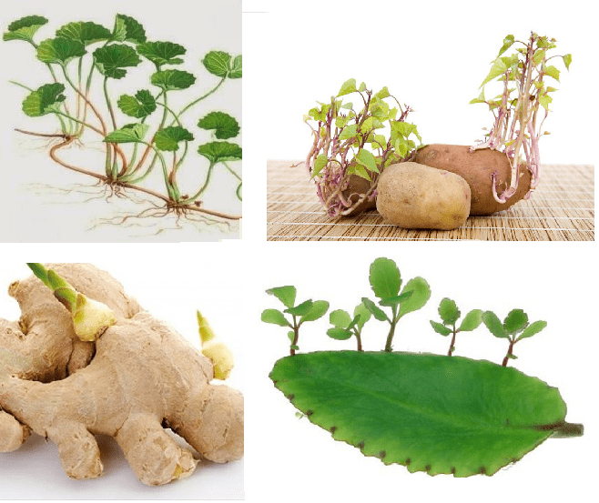Quan sát lá cây ở hình sau, cho biết đó là hình thức sinh sản sinh dưỡng nào?

**A.** Hình thức sinh sản bằng lá

**B.** Hình thức sinh sản bằng rễ

**C.** Hình thức sinh sản bằng thân củ

**D.** Hình thức sinh sản bằng thân bò

**Câu 16.** Nhóm cây nào sau đây có hình thức sinh sản sinh dưỡng

**A.**  Khoai tây, cà rốt, mía **B.** Khoai tây, su hào, cà rốt.

**C.** Khoai tây, gừng, mía **D.** Dứa, gừng, mía

**II. PHẦN TỰ LUẬN (6,0 điểm)**

**Câu 17. (1,0 điểm)** Quan sát hình bên dưới, em hãy cho biết: Cơ thể người lấy những chất gì từ môi trường và thải những chất gì ra khỏi cơ thể?

**Hình.** Sơ đồ mô tả quá trình trao đổi chất và chuyển hoá năng lượng ở người

**Câu 18. (0,5 điểm)** Liệt kê một số yếu tố môi trường ảnh hưởng đến quang hợp.

**Câu 19.** **(0,5 điểm)** Hãy thiết kế thí nghiệm chứng minh cây có tính hướng tiếp xúc.

**Câu 20. (0,5 điểm)** Em hãy giải thích vì sao vào mùa hè hoa mười giờ thường nở rộ vào lúc 10 giờ?

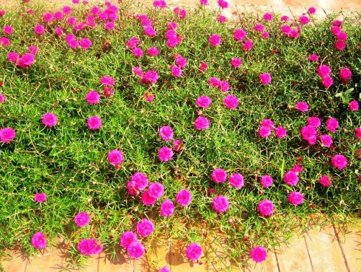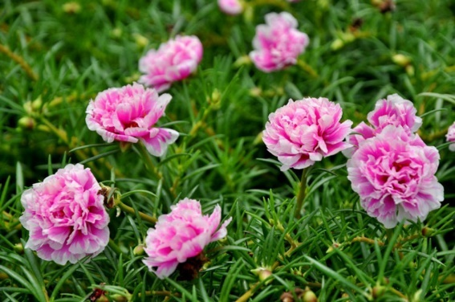

**Hình.** Hoa mười giờ

**Câu 21. (0,5 điểm**) Phát biểu khái niệm sinh trưởng và phát triển.

**Câu 22.** **(1,0 điểm)** Quan sát vòng đời của muỗi ở hình bên, theo em, diệt muỗi ở giai đoạn nào cho hiệu quả nhất? Hãy đề xuất các biện pháp diệt muỗi và ngăn chặn sự phát triển của muỗi.

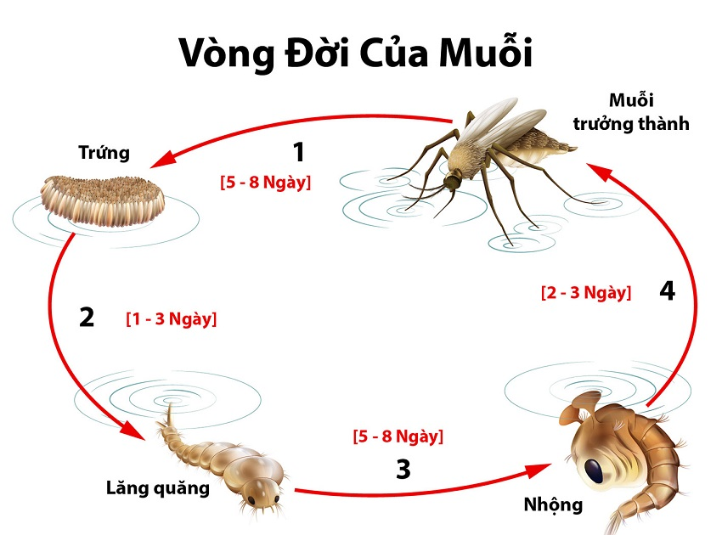

**Câu 23. (1,0 điểm)**

a) Em hãy nêu một số ứng dụng của sinh sản hữu tính trong thực tiễn?

b) Vì sao phải bảo vệ một số loài côn trùng thụ phấn cho cây?

**Câu 24.** **(1,0 điểm)**

a) Hãy nêu hai đặc điểm chỉ sự khác nhau giữa sinh sản vô tính và sinh sản hữu tính.

b) Giải thích tại sao khi trồng thanh long, để kích thích ra hoa trái vụ, người ta thường thắp đèn vào ban đêm (từ 6 giờ đến 10 giờ trong một đêm, kéo dài khoảng 15 đến 20 đêm). Biết rằng, thanh long chỉ ra hoa, tạo quả vào mùa hè.

**BẢNG ĐÁP ÁN**

|  |  |  |  |  |  |  |  |  |  |
| --- | --- | --- | --- | --- | --- | --- | --- | --- | --- |
| 1C | 2B | 3C | 4D | 5A | 6A | 7B | 8C | 9A | 10C |
| 11A | 12C | 13D | 14A | 15A | 16C |  |  |  |  |

|  |  |  |
| --- | --- | --- |
| **Câu** | **Đáp án** | **Điểm** |
| 17 | - Cơ thể con người lấy oxygen, nước, chất dinh dưỡng từ môi trường và thải carbon dioxide, nhiệt và chất thải ra khỏi cơ thể. | 1,0 |
| 18 | Một số yếu tố môi trường ảnh hưởng đến quang hợp: Ánh sáng, nước , carbon dioxide, nhiệt độ | 0,5 |
| 19 | Thiết kế thí nghiệm chứng minh cây có tính hướng tiếp xúc:  + Bước 1: Trồng 2 cây mướp con vào 2 thùng xốp với điều kiện nước tưới, chất dinh dưỡng và điều kiện chiếu sáng như nhau.  + Bước 2: Cắm 1 cành cây (cách gốc mướp khoảng 1 gang tay) vào một trong 2 thùng xốp, thùng còn lại để nguyên.  + Bước 3: Tiếp tục chăm sóc đều và quan sát sự phát triển của 2 cây mướp này sau 15 ngày.  - Kết quả: Ở thùng xốp không cắm cành cây, cây mướp sẽ bò lan ra mặt đất. Ở thùng xốp được cắm cành cây, cây mướp sẽ quấn lên trên cành cây được cắm.  HS có thể thay thế cây mướp bằng cây đậu cô ve. | 0,125  0,125  0,125  0,125 |
| 20 | - Hoa mười giờ thường chỉ nở hoa từ 8 đến 10 giờ sáng trong ngày. Đây là một dạng cảm ứng ở thực vật – cảm ứng nở hoa.  Vì hoa nở cần ánh sáng và nhiệt độ thích hợp và lúc 10 giờ là có điều kiện thích hợp nhất. | 0,5 |
| 21 | - Sinh trưởng là sự tăng về kích thước và khối lượng của cơ thể do sự tăng lên về số lượng và kích thước tế bào, nhờ đó cơ thể lớn lên.  - Phát triển bao gồm sinh trưởng, phân hóa tế bào, phát sinh hình thái cơ quan và cơ thể. | 0,25  0,25 |
| 22 | - Theo em, diệt muỗi ở giai đoạn khi chúng đẻ trứng và thành ấu trùng vì đây là các giai đoạn dễ tác động nhất.  - Biện pháp:  + Loại bỏ các vũng nước đọng  + Phát quang bụi cây, bụi rậm gần nhà  + Nơi chăn nuôi gia súc luôn sạch sẽ, cách xa nơi ờ để tránh muỗi sinh sôi | 0,5  0,5 |
| 23 | a) Một số ứng dụng của sinh sản hữu tính trong thực tiễn như tạo ra giống mới có năng suất cao, đặc tính tốt thông qua lai tạo, chọn lọc  b)  Phải bảo vệ một số loài côn trùng thụ phấn cho cây là vì:  - có những loài thực vật không thể tự thụ phấn được mà cần nhờ đến các loài côn trùng  - thụ phấn tự nhiên tỉ lệ không thành công cao, dẫn đến năng suất và chất lượng kém hơn | 0,5  0,25  0,25 |
| 24 | |  |  | | --- | --- | | **Sinh sản vô tính** | **Sinh sản hữu tính** | | – Có duy nhất một cá thể ban đầu tham gia sinh sản.  – Không có sự kết hợp giữa giao tử đực và giao tử cái. | – Có một hoặc hai cá thể với giới tính khác nhau tham gia sinh sản (đơn tính hoặc lưỡng tính).  – Có sự hợp nhất giữa giao tử đực và giao tử cái. |   b) Thanh long là cây ngày dài, chỉ ra hoa trong điều kiện ánh sáng kéo dài nên vào những thời gian ngày ngắn, thắp đèn để kéo dài thời gian chiếu sáng trong ngày nhằm kích thích cho cây phân hoá để ra hoa và tạo quả trái vụ. | 0,5  0,5 |